Actividad Práctica II
Automatización de modelado, evaluación y despliegue del proyecto de ciencia de datos
Nombre completo | José Escorcia-Gutierrez
Repositorio GitHub | https://github.com/josescorcia/13MBID-AP1-Jose-Escorcia.git
GitHub Project | https://github.com/users/josescorcia/projects/1/views/1
Proyecto | Predicción de mora en créditos a partir de datos de créditos y productos de tarjeta

Resumen ejecutivo
La Actividad Práctica II da continuidad al trabajo desarrollado en la AP1. En esta entrega se automatizan las fases de modelado, evaluación y despliegue del proyecto, incorporando prácticas de MLOps orientadas al registro de experimentación, versionado del modelo, pruebas de regresión y publicación de productos para usuarios finales.
El escenario se mantiene sobre el proyecto de créditos trabajado en la AP1. La variable objetivo es falta_pago, que permite estimar la posibilidad de que una cliente presente mora. A partir del dataset integrado generado en la fase de preparación, se comparan cuatro modelos de clasificación y se selecciona el de mejor desempeño según F1 macro sobre el conjunto de prueba.

[A] Comprensión del negocio y planificación del Sprint 2

Objetivo de la organización
La entidad financiera busca mejorar la toma de decisiones en la gestión del riesgo de crédito. Para ello, se propone un producto de datos que permita estimar la posibilidad de mora de un cliente a partir de información histórica de créditos y productos financieros asociados.

Objetivo técnico de la AP2
- Automatizar la comparación de modelos de clasificación para el escenario de mora.
- Registrar la experimentación mediante MLflow.
- Exportar el mejor modelo entrenado y su metadata para uso posterior.
- Generar controles automatizados de evaluación mediante PyTest.
- Extender el pipeline DVC con etapas de modelado y evaluación.
- Construir una API con FastAPI y una interfaz web con Streamlit para el uso del modelo.

Sprint Backlog de la segunda iteración
ID | Historia de usuario | Descripción
HU09 | Registrar experimentación de modelos con MLflow | Implementar el seguimiento de parámetros, métricas y artefactos generados durante el entrenamiento.
HU10 | Comparar modelos de clasificación | Evaluar Regresión Logística, LinearSVC, KNN y Árbol de Decisión con validación cruzada y conjunto de prueba.
HU11 | Exportar modelo y metadata | Guardar el modelo seleccionado en formato pkl y generar un archivo JSON con columnas esperadas y ejemplo de entrada.
HU12 | Automatizar evaluación del modelo | Crear reporte de evaluación y tests de regresión para validar desempeño mínimo.
HU13 | Actualizar pipeline DVC | Agregar etapas de modelado y evaluación al flujo reproducible del proyecto.
HU14 | Implementar API de predicción | Crear endpoints de salud, información del modelo y predicción.
HU15 | Implementar app web de consulta | Crear una interfaz Streamlit para enviar registros a la API.

[B] Continuidad de comprensión y preparación de datos
La AP2 reutiliza la salida preparada de la AP1: data/processed/datos_integrados.csv. Este dataset contiene los atributos integrados de créditos y tarjetas, así como variables derivadas generadas durante la preparación de datos.
Dataset de entrada | data/processed/datos_integrados.csv
Filas | 8899
Columnas | 23
Variables predictoras usadas en modelado | 20
Variable objetivo | falta_pago
Tasa de clase positiva | 0.1759
El script de entrenamiento elimina del conjunto de variables predictoras las columnas id_cliente, falta_pago y falta_pago_bin, evitando utilizar identificadores o duplicados de la variable objetivo como atributos de entrada.

[D] Modelado

Selección de técnicas
Se definieron cuatro técnicas de clasificación para comparar su desempeño bajo un mismo flujo de preprocesamiento: Regresión Logística, LinearSVC, KNeighborsClassifier y DecisionTreeClassifier.
- Variables numéricas: estandarización mediante StandardScaler.
- Variables categóricas: codificación OneHotEncoder con manejo de categorías no vistas.
- División entrenamiento/prueba: 80% y 20% con estratificación.
- Balanceo: submuestreo determinístico de la clase mayoritaria aplicado únicamente sobre entrenamiento.
- Validación cruzada: 5 folds estratificados sobre el entrenamiento balanceado.
- Métrica principal: F1 macro, por tratarse de un problema con desbalance de clases.

Comparación de modelos
Modelo | CV F1 macro | CV Recall macro | Test accuracy | Test F1 macro | Test Recall macro | Test Precision macro
LogisticRegression | 0.8598 | 0.8598 | 0.8438 | 0.7759 | 0.8399 | 0.7479
LinearSVC | 0.8602 | 0.8602 | 0.8421 | 0.7745 | 0.8401 | 0.7465
DecisionTreeClassifier | 0.8813 | 0.8814 | 0.8281 | 0.7694 | 0.8643 | 0.7428
KNeighborsClassifier | 0.8297 | 0.8298 | 0.8096 | 0.7391 | 0.8153 | 0.7158
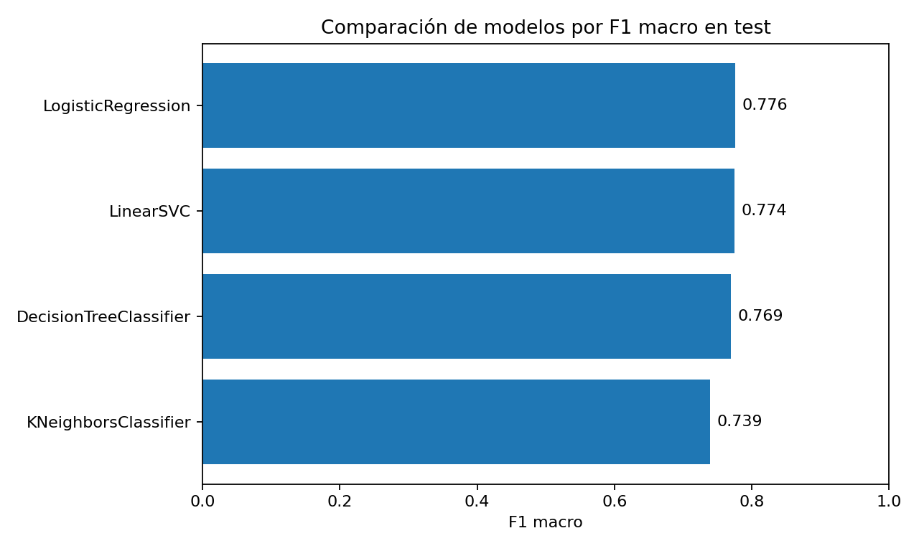

Modelo seleccionado
Modelo seleccionado | LogisticRegression
Accuracy en test | 0.8438
F1 macro en test | 0.7759
Recall macro en test | 0.8399
Precision macro en test | 0.7479
Modelo exportado | models/modelo_mora.pkl
Metadata exportada | models/modelo_metadata.json
En la ejecución base, el mejor desempeño según F1 macro en test lo obtuvo LogisticRegression. El resultado se mantiene trazable mediante el archivo reports/metricas_modelo.json y el reporte reports/modelado.md.

Registro de experimentación con MLflow
El script src/entrenar_modelos.py registra los experimentos en MLflow cuando la librería está instalada. Para cada modelo se registran parámetros del entrenamiento, cantidad de muestras, método de balanceo, métricas de validación cruzada y métricas de test. Adicionalmente, se registra una corrida final para el modelo seleccionado.
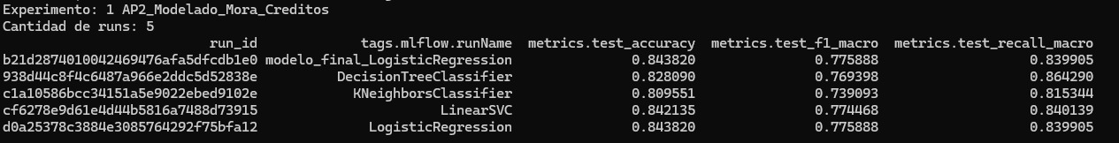

[E] Evaluación

Evaluación del resultado
La evaluación se automatizó mediante el script src/evaluar_modelo.py, que genera un reporte en Markdown a partir de las métricas exportadas durante el entrenamiento. El objetivo es contar con un control reproducible para verificar que el modelo mantiene un rendimiento mínimo ante nuevas ejecuciones.
Real 0 / Predicción 0 | 1241
Real 0 / Predicción 1 | 226
Real 1 / Predicción 0 | 52
Real 1 / Predicción 1 | 261
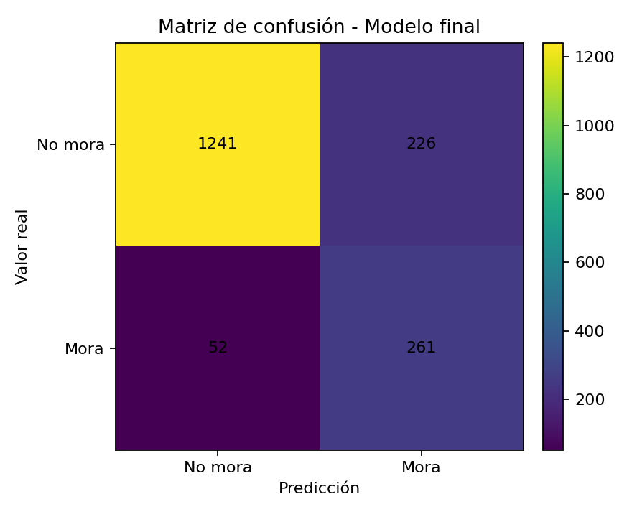

Pruebas automatizadas
- test_metricas_modelo_existen_y_superan_umbral: valida que existan métricas y que F1 macro y recall macro superen el umbral mínimo definido.
- test_modelo_exportado_puede_generar_predicciones: valida que el modelo exportado pueda cargarse y generar una predicción para un registro de ejemplo.

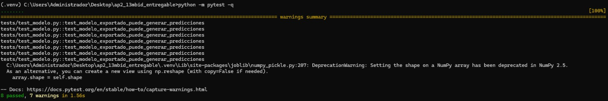

Pipeline DVC actualizado
El archivo dvc.yaml fue extendido con las etapas modelado y evaluacion_modelo. Esto permite ejecutar en secuencia la preparación de datos, el entrenamiento, la generación de reportes y la evaluación automatizada.
- visualizacion: genera gráficos y resumen de datos.
- validacion_calidad: ejecuta validaciones de calidad y exporta reportes.
- preparacion_datos: construye el dataset integrado final.
- modelado: compara modelos, registra experimentación y exporta el modelo seleccionado.
- evaluacion_modelo: genera el reporte de evaluación del modelo seleccionado.
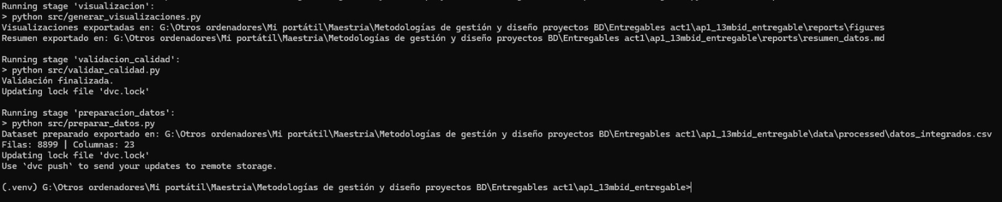

[F] Despliegue / Implementación

Plan de implementación
Se implementaron dos productos de despliegue para facilitar el uso del MVP por usuarios finales: una API con FastAPI y una aplicación web con Streamlit. La API expone el modelo entrenado a través de endpoints de consulta y predicción, mientras que Streamlit ofrece una interfaz para cargar los valores del cliente/crédito y enviar la solicitud a la API.
API | app/api.py
Aplicación web | app/streamlit_app.py
Guía de despliegue | deployment/README_DESPLIEGUE.md
Configuración Render | deployment/render_api.yaml

API FastAPI
- GET /: endpoint raíz del servicio.
- GET /health: verificación de disponibilidad del modelo y metadata.
- GET /model-info: descripción del modelo y columnas esperadas.
- POST /predict: generación de predicción para un registro enviado por el usuario.
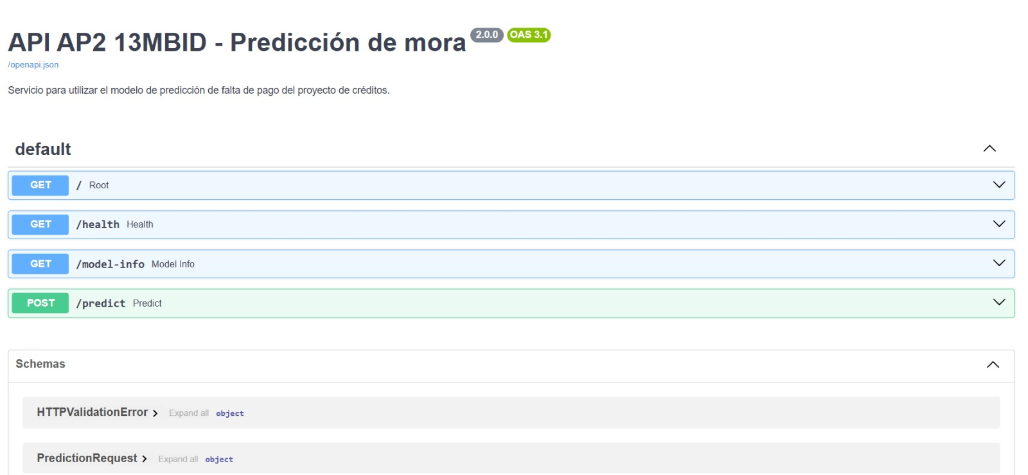

Aplicación Streamlit
La aplicación Streamlit permite ingresar los datos de entrada del modelo, configurar la URL de la API y visualizar el resultado de predicción en términos interpretables: mora o no mora.
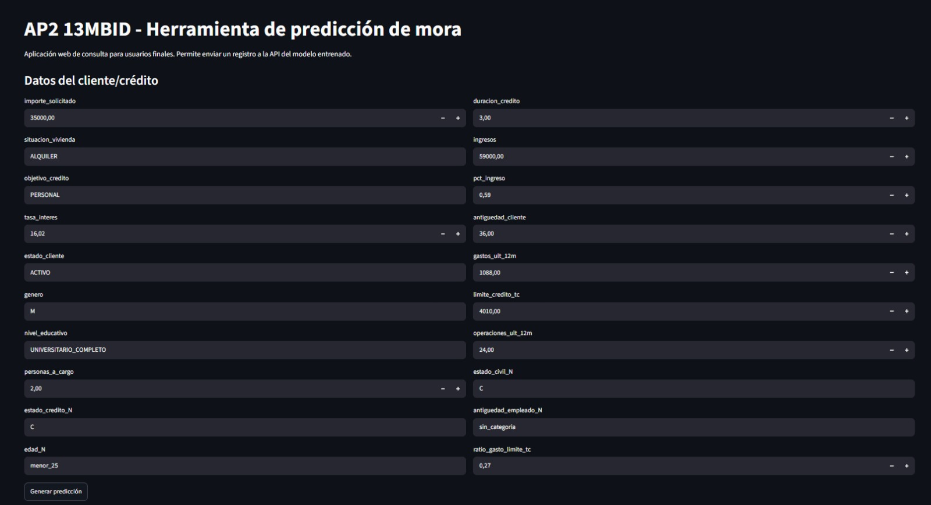
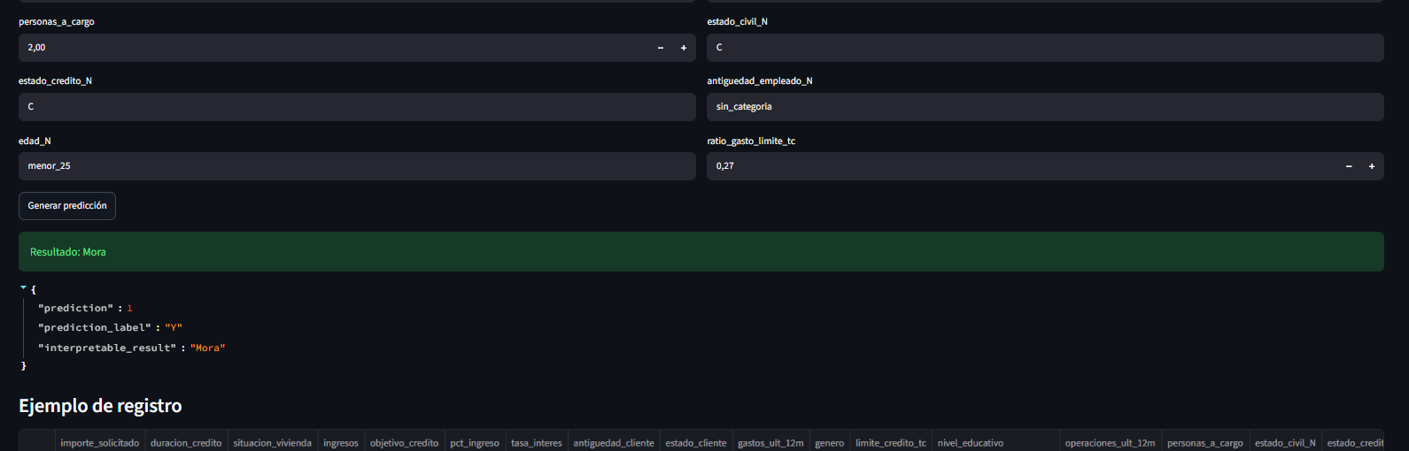

Informe final y revisión del proyecto
La segunda iteración permitió completar la transición del proyecto desde un flujo de preparación de datos hacia un producto de datos operativo. Se incorporó registro de experimentos, evaluación reproducible, exportación del modelo y componentes de despliegue orientados a usuarios finales.

Elementos desarrollados en las dos iteraciones
- Iteración 1: estructura del repositorio, versionado de datos, visualizaciones, validación de calidad, preparación de datos y pipeline DVC inicial.
- Iteración 2: modelado comparativo, registro con MLflow, exportación de modelo, evaluación con pruebas de regresión, API FastAPI y aplicación Streamlit.

